
员工管理系统概要设计
软件工程PK项目

2015-5-16
王增雷

目录
一、 项目前言 2
二、 项目需求介绍 2
三、 架构图 3
四、 时序图 4
五、 ER图 4
数据库表 5

项目前言
该项目属于软件工程双人PK项目，要求至少两个界面，两张表，采用Java实现，使用数据库。项目交流过程需在github中有所体现。

项目需求介绍
某公司刚刚成立但想走专业化道路，为公司定制一个员工信息管理系统，但迫于囊中羞涩，于是乎，他们采取了社会上小公司比较流行的作法，找在校学生完成一个低成本的系统，再于是乎，他们找到了哈尔滨工业大学（威海）软件工程的刘洋同学，以下是公司老板对于此系统功能的需要。
本系统可以存储员工的基本信息，如姓名，性别，年龄，公司内的工号，职位，电话号码，工资，公司的每位职员都配备本系统，他们可以通过登陆这个系统查看其它员工的信息，也可以利用系统查看他们的工资情况。

架构图
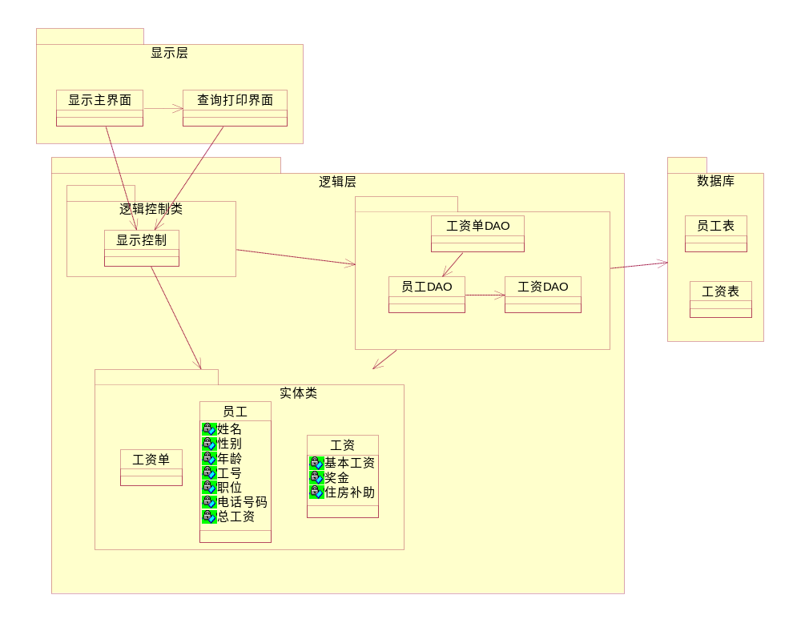

时序图
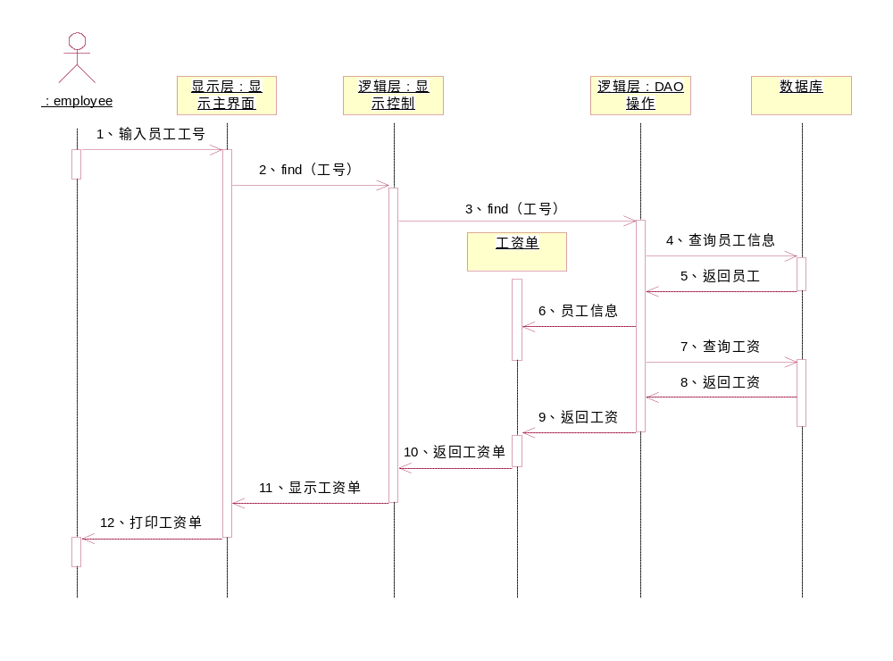

ER图
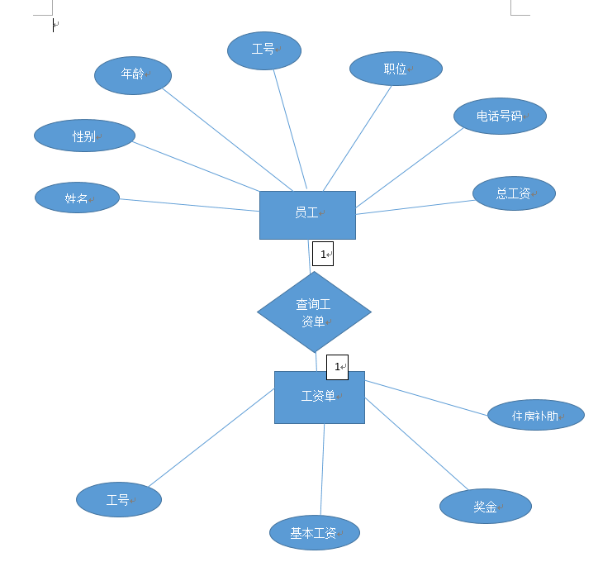

数据库表
员工信息表(employee)
Name | sex | age | ID | position | phone | total
Vechar(20) | Vechar(20) | int | int | Vechar(20) | Vechar(20) | int
primary key
工资单表（salary）
Basic salary | bonus | Housing allowance | ID
int | int | int | int
 |  |  | primary key

